Atividade 03
Relatorio de git bash e git hub
Git checkout -b melhorias
Git branch
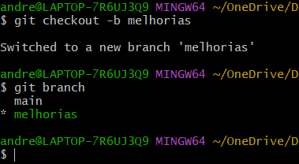
git push --set-upstream origin melhorias
git push -u origin melhorias
